ASSUNTO :. INDICO PARA QUE O DEPARTAMENTO COMPETENTE, REALIZE OBRAS PARA AUMENTO DE VAZÃO NO CÓRREGO LOCALIZADO NA RUA JOÃO A. DE LIMA, NO JARDIM MARIA BEATRIZ.

DESPACHO:.

SALA DAS SESSÕES ____/____/_____

PRESIDENTE DA MESA

INDICAÇÃO Nº , DE 2017

SENHOR PRESIDENTE,
SENHORES VEREADORES,

INDICO ao Exmo Senhor Prefeito Municipal para que o departamento competente, que realize Obras para aumento da vazão do Córrego localizado na Rua João A. de Lima, no Jardim Maria Beatriz.
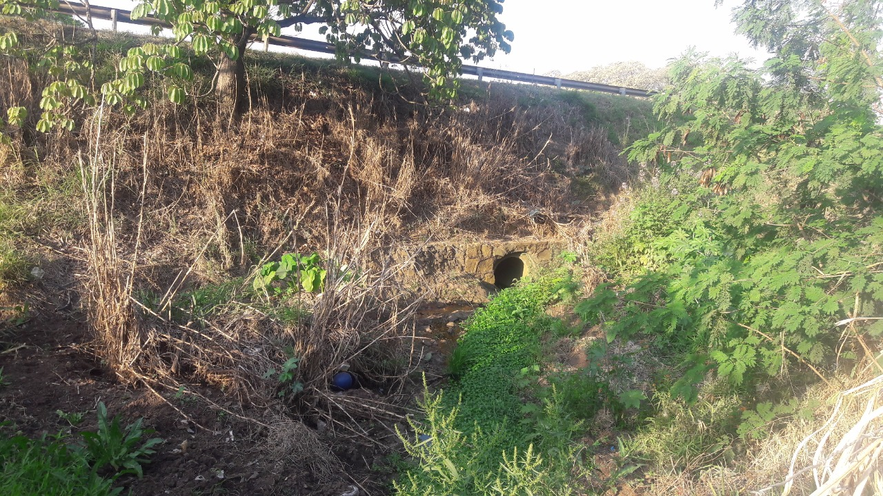

SALA DAS SESSÕES “VEREADOR SANTO RÓTOLLI”, aos 22 de setembro de 2017

VEREADOR LUIS ROBERTO TAVARES

